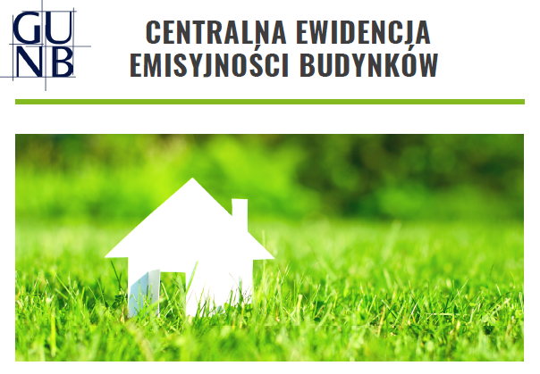 **Od 01.07.2021 r., obowiązek składania deklaracji dot. źródeł ciepła i źródeł spalania paliw**

**CEEB - Centralna Ewidencja Emisyjności Budynków**

**Urząd Gminy Kołobrzeg, informuje, że od dnia 1 lipca br., każdy właściciel lub zarządca budynku, zobowiązany jest do złożenia w Centralnej Ewidencji Emisyjności Budynków (CEEB), deklaracji dotyczącej źródeł ciepła i źródeł spalania paliw (zwanej dalej „deklaracją”), tj. obowiązek zgłaszania czym ogrzewany jest budynek**

*W dniu 1 stycznia 2021 roku weszła w życie ustawa z dnia 28 października 2020 r. o zmianie ustawy o wspieraniu termomodernizacji i remontów oraz niektórych innych ustaw (Dz.U. z 2020 r. poz. 2127). Ustawa w art. 27 g przewiduje utworzenie Centralnej Ewidencji Emisyjności Budynków (CEEB), która ma służyć do zidentyfikowania źródeł emisji z budynków. Zgromadzone w CEEB jednolite w skali całego kraju dane na temat budynków i pochodzących z nich źródeł emisji będzie stanowiło narzędzie do walki ze smogiem.*

*W CEEB znajdą się przede wszystkim informacje na temat źródeł spalania paliw w budynkach wielolokalowych oraz domów jednorodzinnych do 1 MW. Uwzględnione zostaną również lokale usługowe i budynki publiczne, w których znajduje się tego rodzaju ogrzewanie, czyli głównie kotłownie.*

**Podmioty objęte obowiązkiem złożenia deklaracji**  
Podmiotami zobowiązanymi do złożenia deklaracji są właściciele oraz zarządcy lokali/ budynków, w którym znajduje się źródło ciepła i spalania paliw.

**Termin złożenia deklaracji**  
Na złożenie deklaracji dla budynków istniejących, wyznaczono termin do 12 miesięcy – licząc od dnia 1 lipca 2021 r.  
  
W przypadku nowych obiektów, deklarację dot. użytkowanego źródła ogrzewania budynku należy złożyć **w ciągu 14 dni od daty uruchomienia nowego źródła ciepła lub źródła spalania paliw.**

**Forma i zakres deklaracji**  
Zgodnie z art. 27g ust. 3 ww. ustawy deklaracja zawiera:  
1) imię i nazwisko albo nazwę właściciela lub zarządcy budynku lub lokalu oraz adres miejsca zamieszkania lub siedziby;  
2) adres nieruchomości, w obrębie której eksploatowane jest źródło ciepła lub źródło spalania paliw, o których mowa odpowiednio w art. 27a ust. 2 pkt 1 lit. a i c;  
3) numer telefonu właściciela lub zarządcy budynku lub lokalu, o ile posiada;  
4) adres poczty elektronicznej właściciela lub zarządcy budynku lub lokalu, o ile posiada;  
5) informacje o liczbie i rodzaju eksploatowanych w obrębie nieruchomości źródeł ciepła lub źródeł spalania paliw oraz o ich przeznaczeniu i wykorzystywanych w nich paliwach.

**Deklaracje (w podziale na budynki mieszkalne i niemieszkalne) można złożyć:**  
1. **w formie elektronicznej** - przez stronę: [www.zone.gunb.gov.pl](http://www.zone.gunb.gov.pl), bezpośrednio do systemu teleinformatycznego Centralnej Ewidencji Emisyjności Budynków (CEEB), z wykorzystaniem profilu zaufanego, podpisu elektronicznego lub e-dowodu,

* link do złożenia deklaracji <https://zone.gunb.gov.pl/>

2. **w formie papierowej** - do wójta, burmistrza lub prezydenta miasta właściwego dla lokalizacji lokalu/budynku. W przypadku budynków położonych na terenie Gminy Kołobrzeg - do Wójta Gminy Kołobrzeg,

* ***Deklaracje pisemne*** *właściciele lub zarządcy budynków z terenu Gminy Kołobrzeg mogą:  
- przesłać na adres Urzędu Gminy Kołobrzeg ul. Trzebiatowska 48A, 78-100 Kołobrzeg   
- złożyć osobiście w siedzibie Urzędu.*

***Formularze dostępne są na stronie internetowej Głównego Urzędu Nadzoru Budowlanego:****.*

[**Formularz A - budynki i lokale mieszkalne**](https://www.gunb.gov.pl/sites/default/files/pliki/dokumenty/deklaracja-a-30.06.2021.pdf?663)

<https://www.gunb.gov.pl/sites/default/files/pliki/dokumenty/deklaracja_a_v.1.4_-_1.3.2022.pdf?904>

[**Formularz B - budynki i lokale niemieszkalne**](https://www.gunb.gov.pl/sites/default/files/pliki/dokumenty/deklaracja-b-30.06.2021.pdf?115)

<https://www.gunb.gov.pl/sites/default/files/pliki/dokumenty/deklaracja_b_v.1.4_-_1.03.2022.pdf?905>

*Na stronie internetowej GUNB dostępne są również przykłady wypełnionych deklaracji.*

*FORMULARZ A* <https://www.gunb.gov.pl/sites/default/files/pliki/dokumenty/deklaracja_dotyczaca_zrodel_ciepla_i_zrodel_spalania_paliw_-_formularz_a_-_przyklad_wypelnionej_deklaracji.pdf?877>

*FORMULARZ B* <https://www.gunb.gov.pl/sites/default/files/pliki/dokumenty/deklaracja_b_-_wypelniona_v._1.2.pdf?990>

Instrukcja składania deklaracji dotyczącej źródła/źródeł ciepła i spalania paliw w budynkach mieszkalnych oraz niemieszkalnych w formie elektronicznej:[*https://www.gunb.gov.pl/sites/default/files/pliki/dokumenty/instrukcja_-_ceeb_07.07.2021_r.pdf?253*](https://www.gunb.gov.pl/sites/default/files/pliki/dokumenty/instrukcja_-_ceeb_07.07.2021_r.pdf?253)

***Wszelkie informacje można uzyskać***

***w Urzędzie Gminy Kołobrzeg ul. Trzebiatowska 48 B, pok. nr 45***

***Inspektor ds. gospodarki komunalnej Kamila Rylowska,***

***tel. 94 3530452 w. 12 lub 510572719***

**Konsekwencje niezłożenia deklaracji**   
Złożenie w terminach deklaracji dotyczącej źródeł ciepła i źródeł spalania paliw jest obligatoryjne. Zgodnie z art. 27 h ust. 1 ww. ustawy, niezłożenie w terminie deklaracji zagrożone jest karą grzywny, która wymierzana jest na podstawie ustawy z dnia 24 sierpnia 2001 r. - Kodeks postępowania w sprawach o wykroczenia.

